NGÂN HÀNG TMCP NGOẠI THƯƠNG VIỆT NAM
TRUNG TÂM CÔNG NGHỆ THÔNG TIN

TÀI LIỆU HƯỚNG DẪN GIÁM SÁT
Hệ thống Signature VCBNEO
Phiên bản tài liệu : 1.0

HÀ NỘI – 04/2025
TRANG KÝ

NGƯỜI THỰC HIỆN:
Họ tên | Ngày ký | Chữ ký
HOÀNG VĂN TRỊNH  PHẠM TUẤN MINH  Chuyên viên phòng QLUD | .............................. | ..............................

NGƯỜI KIỂM TRA:
Họ tên | Ngày ký | Chữ ký
PHAN CÔNG NAM  Phó phòng QLUD | .............................. | ..............................

NGƯỜI PHÊ DUYỆT:
Họ tên | Ngày ký | Chữ ký
PHAN CÔNG NAM  Phó phòng QLUD | .............................. | ..............................

BẢNG GHI NHẬN THAY ĐỔI TÀI LIỆU
Ngày thay đổi | Lý do | Mô tả thay đổi | Phiên bản mới | Người cập nhật
14/04/2025 | Thêm mới |  | 1.0 | MINHBD1

MỤC LỤC
MỤC ĐÍCH CỦA TÀI LIỆU 5
KHÁI NIỆM, THUẬT NGỮ 5
NỘI DUNG 5
I. Giám sát màn hình Signature 5
II. Giám sát màn hình CDC 12

MỤC ĐÍCH CỦA TÀI LIỆU
Tài liệu phục vụ mục đích hướng dẫn giám sát Job CDC
- Monitor thông tin báo cáo hàng ngày.

KHÁI NIỆM, THUẬT NGỮ
Thuật ngữ | Định nghĩa | Ghi chú
KH | Khách hàng
TT CNTT | Trung tâm Công nghệ thông tin
VCBNEO | Ngân hàng TMCP Ngoại thương Việt Nam Công nghệ số
HOST | Máy chủ CORE Bank
CDC | Change data capture system

NỘI DUNG

Giám sát màn hình Signature
1: Giám sát job trên màn hình
IP: 192.168.230.18 / (CORE)
User: SYSMON/pw
Chọn F19 (Shift F7)
User: SYSMON/xxxx
IP Server: 192.168.230.18
B1: Đăng nhập vào hệ thống dùng user được cấp
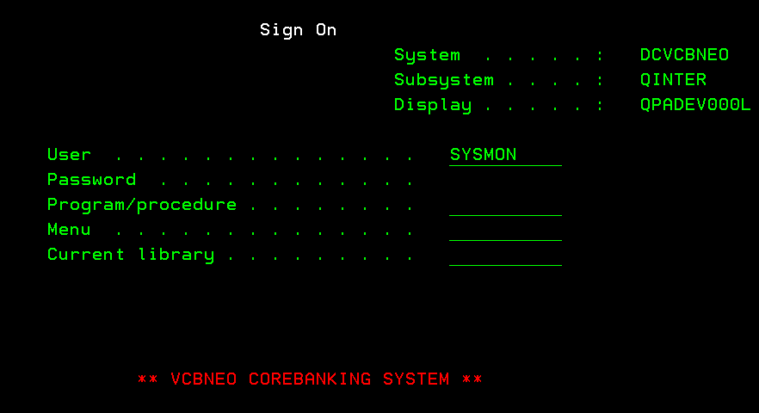

B2: Màn hình sau khi đăng nhập sẽ vào luôn các active job hiện tại
Để con trỏ chuột vào cột status -> Shift + F4 để sắp xếp các job theo trạng thái.
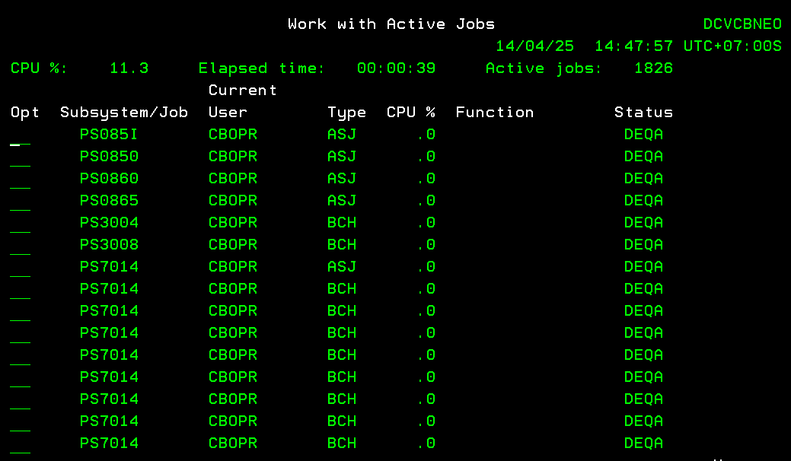
B3: Thực hiện F7 -> điền thông tin tìm kiếm từ khóa DLYW và Column *STS -> Enter
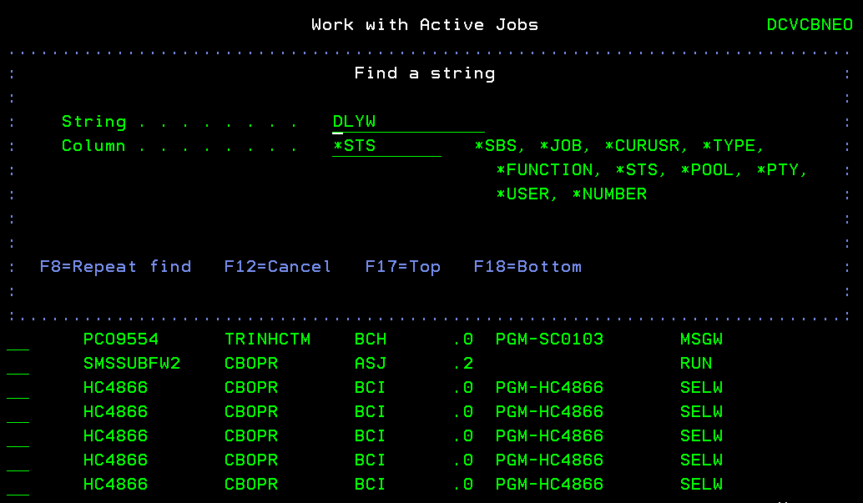
Khi có job bị MSGW thì báo cho cán bộ trực nhóm core hỗ trợ xử lý

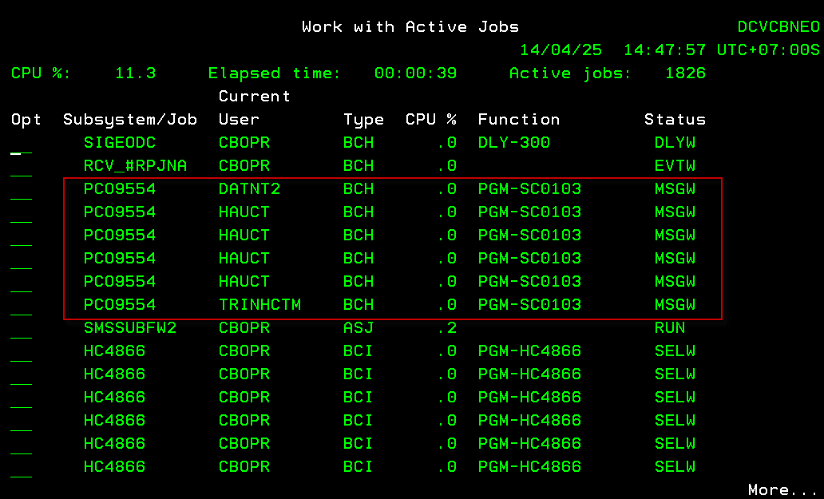

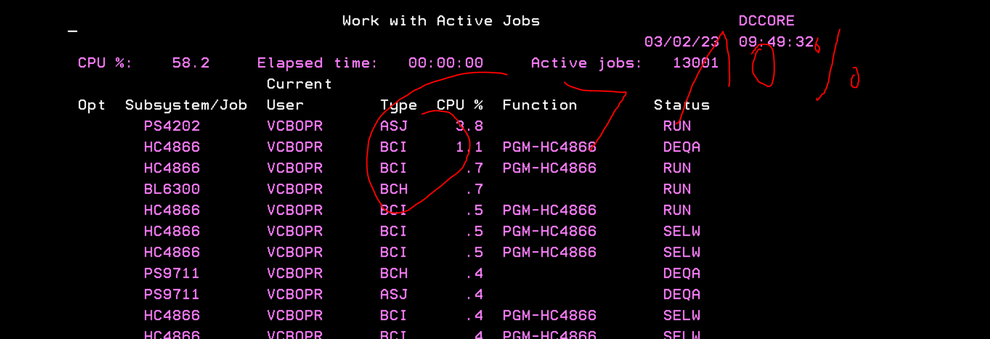

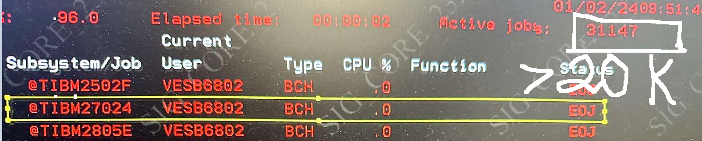
(Lưu ý: mọi action: Enter đều thoát ra khỏi màn hình).

Tìm kiếm từ khóa LCKW và Column *STS -> Enter
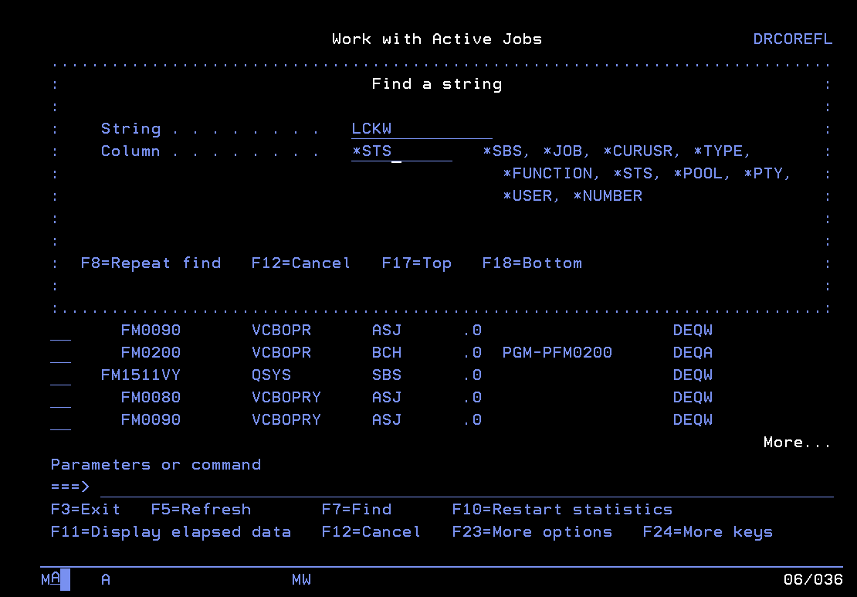
Khi có số lượng job bị LCKW > 10 và 5s sau không hết (ấn F10 để resfresh trạng thái) thì báo cho cán bộ trực nhóm core hỗ trợ xử lý
B4: Nhấn Shift + F7 để màn hình tự động refresh trạng thái các job
2. Giám sát Queue (chỉ khi lỗi hệ thống):
Lưu ý sử dụng user CBOPR đăng nhập hệ thống: vào menu 604085
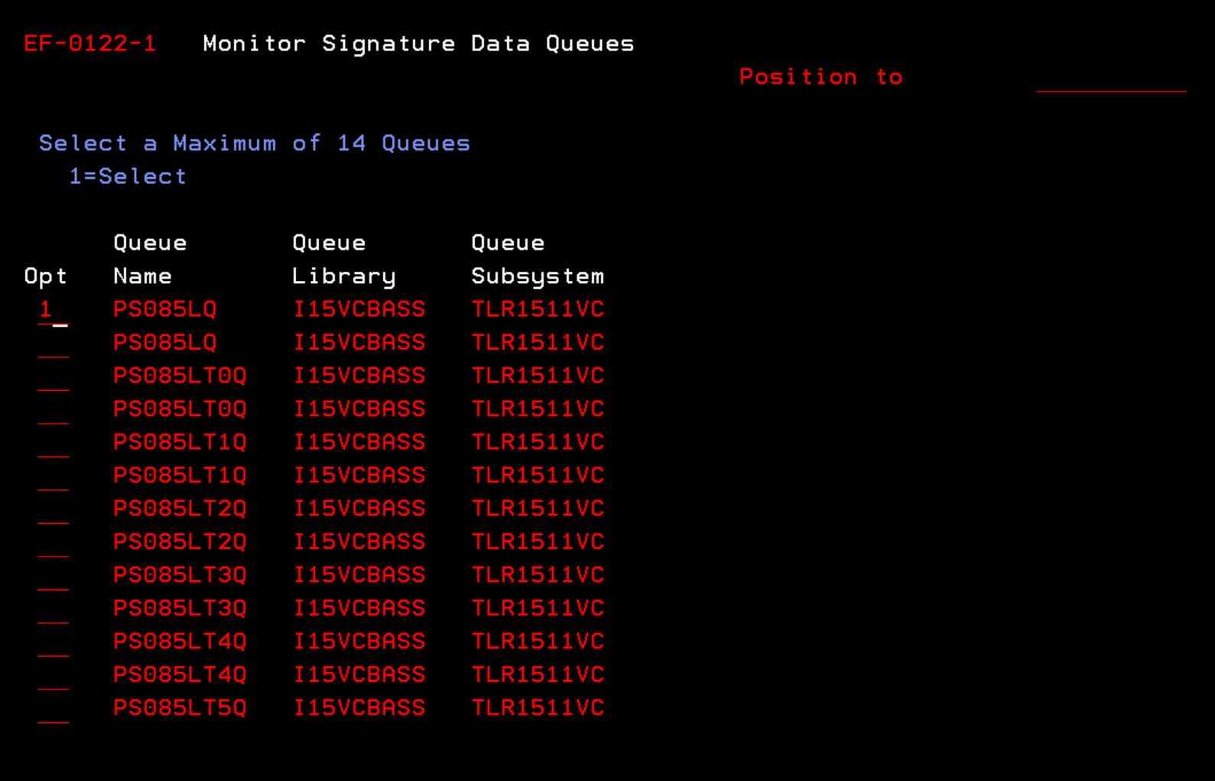
Chọn 1 vào PS Queue cần kiểm tra:
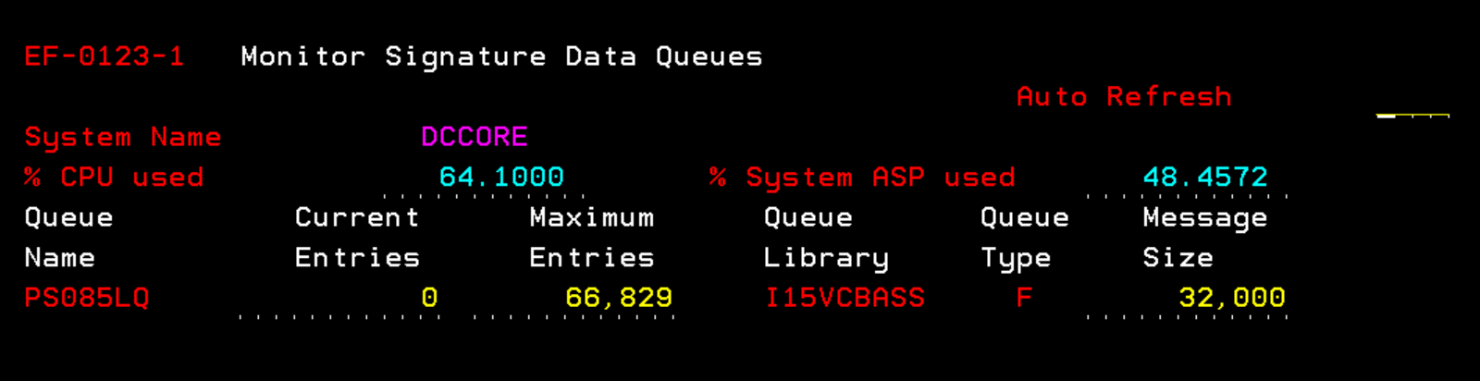
Kiểm tra thấy Current Entries Nếu đạt 400-500 message queue cần thông báo nhóm core đưa phương án khắc phục.
Làm tương tự với các message sau:
PS085LQ à Input
PS085XQ à Input leg 2
PS086LQ à Output
PS102LQ à TA
PS108LQ à TA Inq
PS3002 à TM
PS5002 à LN
PS401LQ à GL
PS420TIBQ à GL

Giám sát màn hình CDC
Bước 1: Hàng ngày, vào khoảng thời gian 1h/lần hàng ngày với các ngày làm việc, người giám sát job trên màn hình
IP: 192.168.230.58 (DCCDCNEO)
User: SYSMON/pw
Chọn F19 (Shift F7)
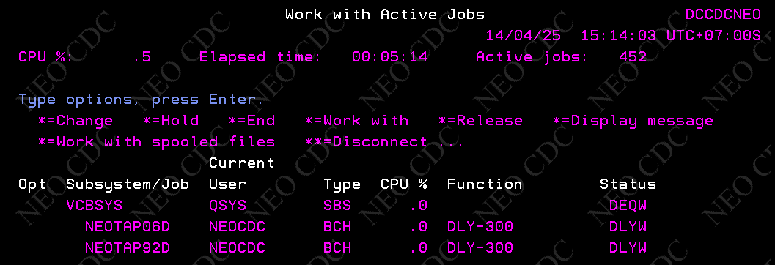
Có Message waiting (MSGW) thì thông báo lại Cán bộ xử lý:
- Phạm Tuấn Minh
- Đỗ Huy Thịnh
- Trần Hữu Thắng
- Phan Công Nam

